Вимоги
щодо оформлення статей, які подаються до публікації
у міжнародному науковому журналі “Механізм регулювання економіки”
Міжнародний науковий журнал “Механізм регулювання економіки” видається Сумським державним університетом, ПНП “Центр економічних досліджень”, СОГО “Академія підприємництва і менеджменту України” та ВТД “Університетська книга” (періодичність – 4 номери на рік) і включено до переліку наукових спеціалізованих видань України, в яких можуть публікуватися результати дисертаційних робіт на здобуття наукового ступеня доктора і кандидата наук.
Редакційною колегією при відборі статей до публікації особлива увага надаватиметься структурі наукової статі, яка повинна містити такі необхідні елементи:
- постановка проблеми в загальному вигляді і її зв'язок з важливими науковими або практичними задачами;
- аналіз останніх досліджень і публікацій, в яких започатковано рішення даної проблеми і на які спирається автор, виділення невирішених раніше складових загальної проблеми, яким присвячується стаття;
- формулювання цілей статті (постановка задачі);
- викладення основного матеріалу дослідження з повним обґрунтуванням одержаних наукових результатів;
- висновки по даному дослідженню і перспективи подальших розробок в даному напрямку (Згідно Постанови Президії ВАК України «Про підвищення вимог до фахових видань, внесених до переліків ВАК України» від 15.01.2003 р. № 7-05/1).
Для публікації в науковому журналі необхідно надати такі матеріали:
- стаття (українською, російською або англійською мовами);
- три короткі анотації (із 6-8 ключовими словами) до статті українською, російською, англійською мовами із зазначенням П.І.Б. автора(ів), назви статті і тексту анотації (40-70 слів);
- відомості про автора(ів) (мовою статті, форма представлена нижче);
- наукова рекомендація для авторів, що не мають вченого ступеня (рекомендація кандидата або доктора наук).
Для авторів, що представляють не Україну, обов’язковими є пп. 1, 2 (у частині наявності анотації з ключовими словами мовою статті та англійською мовою), 3 і 4!
УВАГА! За відсутності одного з перерахованих компонентів, наявності великої кількості стилістичних, орфографічних і граматичних помилок, а також оформленні, що не відповідає чинним вимогам, статті до розгляду не приймаються.
Матеріали надаються в Редакцію журналу в друкованому вигляді (1 екз.) і електронному варіанті (шляхом надсилання електронною поштою).
Вимоги до оформлення тексту статті.
Статті оформляються на листах формату А4 (210х297 мм) з полями: ліве – 38 мм, праве – 38 мм, верхнє – 52 мм, нижнє – 52 мм, абзацні відступи – 5 мм, інтервал одинарний, шрифт основного тексту статті – Times New Roman 10.
Зліва у верхньому куту сторінки вказується УДК статті, нижче – автор(и), в наступному рядку по центру – назва статті, нижче – анотація та ключові слова мовою статті, нижче – текст статті, нижче – список використаної літератури, нижче – анотація(ї) на інших мовах.
Рисунки (діаграми, графіки і ін.) і таблиці виконуються у форматі MS Word або інших графічних форматах (MS Excel або MS Graph); формули – в редакторі формул. Всі таблиці і рисунки повинні мати назви і бути пронумеровані (в т.ч., формули). Оформлення списку літературних джерел – згідно вимог стандартів бібліографії ”Система стандартів з інформації, бібліотечної та видавничої справи”: ДСТУ ГОСТ 7.1:2006 ”Бібліографічний запис. Бібліографічний опис. Загальні вимоги та правила складання”.
Відомості про автора повинні містити: прізвище, ім'я, по батькові, вчений ступінь і вчене звання, місце роботи, посаду, робочу адресу, телефон, факс, адресу електронної пошти.
Контакти редакції: Редакція міжнародного наукового журналу
“Механізм регулювання економіки”
кафедра економіки та бізнес-адміністрування,
Сумський державний університет,
вул. Римського-Корсакова, 2, м. Суми, 40007, Україна
e-mail: economer@mail.ru
Приклад оформлення статті

УДК 333:345 (Arial 10)

С. В. Бойко, І. С. Калюжна (Times New Roman 10 bold курсив)

Ефективність інвестицій в рекламну діяльності

(Times New Roman 12 bold)

Текст статті ………………………………………………….(Times New Roman 10).

Таблиця 1 – Показники ефективності капітальних вкладень

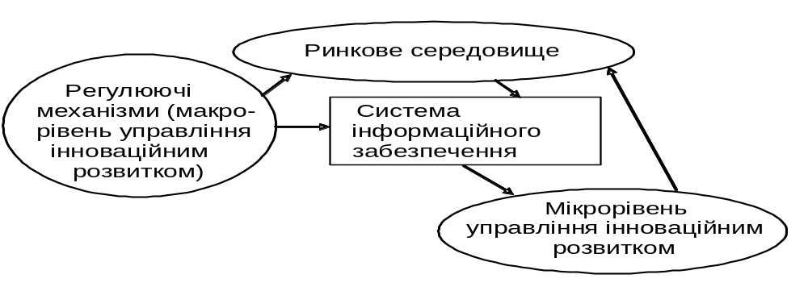

Рис. 1. Схема взаємодії рівнів механізму управління процесами інноваційного розвитку

- Кулік В. І. Механізм фінансування рекламної діяльності / В. І. Кулік. – К. : Знання, 2007. – 254 с. (Times New Roman 9).
- ………………………….

С. В. Бойко, І. С. Калюжна (Times New Roman 9 bold курсив)

Ефективність інвестицій в рекламну діяльності (Times New Roman 9 bold)

…………………..Текст анотації………………………… (Times New Roman 9 курсив)

Ключові слова:

С. В. Бойко, И. С. Калюжная (Times New Roman 9 bold курсив)

Эффективность инвестиций в рекламную деятельность (Times New Roman 9 bold)

……………. Текст аннотации ………………………… (Times New Roman 9 курсив)

Ключевые слова:

S. V. Boiko, I. S. Kalyuzhna (Times New Roman 9 bold курсив)

Investments Efficiency in Publicity Activity (Times New Roman 9 bold)

……………. Text of annotation ………………………… (Times New Roman 9 курсив)

Keywords:

Відомості про автора

Автор (ПІБ повністю):
Прізвище:
Ім'я:
По батькові:
Вчений ступінь:
Вчене звання:
Місце роботи:
Посада:
Робоча адреса:
Телефон:
Факс:
E-mail:

